Муниципальное казенное дошкольное образовательное учреждение – детский сад № 3 «Радуга» общеразвивающего вида с приоритетным осуществлением деятельности по социально-личностному развитию детей закрытого административно-территориального образования поселок Солнечный Красноярского края

Познавательно - творческий проект
«Читающая мама – читающая страна»

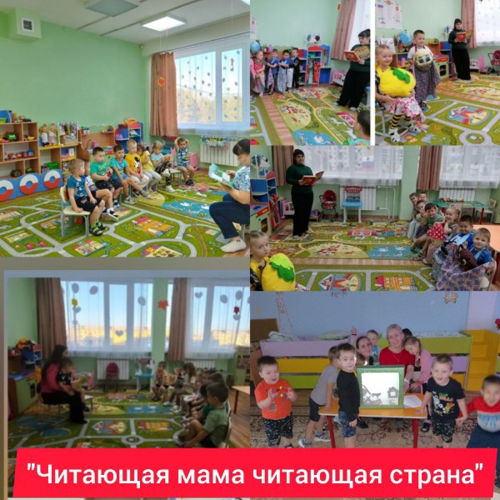

Воспитатели:
Весвалова Ольга Константиновна;

2023-2024г.
Структура | Содержание
Тема проекта | «Читающая мама – читающая страна»
Автор проекта (ФИО, должность) | Весвалова Ольга Константиновна, воспитатель; МКДОУ №3 «Радуга»
Адресация проекта | Проект предназначен для реализации с родителями, детьми среднего дошкольного возраста (4-5 лет)
Срок реализации | 01.09.2023г. - 31.05.2024г.
Участники проекта | Воспитанники средней группы «Фантазёры», родители, воспитатели
Вид проекта | Социально-значимый, творческий
Задачи проекта | 1. Развивать личность ребёнка через использование новых форм взаимодействия со взрослыми таких как: Буккро́ссинг, Буктрейлер, Онлайн - Чтение.  2. Привлекать родителей к созданию оптимальной развивающей предметно-пространственной среде, стимулирующей самостоятельную деятельность воспитанников ДОО.  3. Создание мобильной библиотеки и театрализованного микроцентра «Библиотечный дворик» в групповой комнате и на участке ДОУ.  4. Побуждать родителей к сотрудничеству в вопросах развития активности и наблюдательности воспитанников, предоставляя возможность маленьким исследователям пережить радость достижения, веры в себя.
Ожидаемые результаты: | Продукт проекта:  1. Создана мобильная библиотека и театрализованного микроцентра «Библиотечный дворик» в групповой комнате и на участке ДОУ.  2. В ДОУ современной формой образования является культурная практика - «Читаем ВМЕСТЕ С МАМОЙ».  4. В ДОУ созданы условия для организации мобильных библиотек, включая технологию bookcrossing 3 (книговорот).  5. Создан кейс методических рекомендаций по организации совместного детско-родительского чтения (тематический перечень художественной литературы по каждому возрасту, буклеты «Читайте вместе с детьми»)
 | Этапы реализации проекта: I этап. Организационный: Выявление и создание инициативной группы участников из детей, педагогов и родителей. II этап. Внедренческий: Подготовка создания мобильной библиотеки и театрализованного микроцентра «Библиотечный дворик» в групповой комнате и на участке ДОУ для проведения проектных мероприятий. III этап. Рефлексивный: оформление результатов проекта

Предисловие.
Какое значение имеют книги в жизни маленького ребёнка? Зачем нам ему читать вслух? В настоящее время значительную часть важной информации мы привыкли, увы, получать из средств современной коммуникации, средств массовой информации, есть еще, у каждого, и личные телефоны. Включить телевизор, «заглянуть» в интернет. А как же книги, зачем они нужны?
Современные дети, хотим ли мы этого признать или нет, но они изменились, изменились в своем желании познать мир, и делают это иначе. На первое место они ставят совсем другие ценности, у них иные взгляды и представления происходящее и происходившее в мире. Новые технологий набирает свои темпы. Мир и наши дети находятся в мире компьютеризации и развития интернет ресурсов. Весь поток новой информации весь мир получает теперь технических средств массовой информации.
И это факт не очень утешителен для развития маленького ребёнка, у которого небольшой словарный запас недостаточно практического опыта и в периоде развития, воображение. И в этой связи книга должна быть для маленького ребенка быть главным источником познания. А мы наблюдаем обратную картину, спад знаменитости чтения, значимости и потерю традиций семейного чтения.
И каковы основания этого утверждения?
- родители в семье не подают должного примера в чтении книг, книга не популярна в семье. А что же ребенок? А ребенок не выразит никакой заинтересованности не к книге не к чтению. Чтения вслух, должно развивать речь, память, воображение ребенка с самого раннего детства. И примером для детей в первую очередь должны стать их родители.
В дошкольных организациях, программы дошкольного образования требуют ежедневного чтения детской литературы. В современной школе и школьных программах недостаточно место уделяется чтению художественной литературы. 4 Чтение – лучшее приобретение человечества нашего в ходе эволюции. Оно развивает психические процессы человека: восприятие, память, воображение, мышление. Обогащают словарный запас, на самом ранней стадии развития человека, улучшают качество речи.
Мы, воспитатели детского сада, считаем, что книги это один из наилучших источников информации для ребенка. Чтение развивает ребенка. И не оспорима роль книги в нравственно-патриотическом воспитании детей. И неоспоримо утверждение: «Дом, в котором нет книг, подобен телу, лишенного души».

Актуальность проекта
Современный ребенок страдает от дефицита родительского внимания, нежности, участия в жизни ребенка. Родители погружены в дела или в общение по телефону, а дети часами просиживают перед монитором компьютера или телевизора. Слабеет ниточка духовной связи, а скажется этот разрыв, когда ребенок станет подростком.
О современной молодежи говоря, что она черствая, порой жестокая. Но кто виноват, если ребенка воспитывали видеоролики и мультфильмы с жаргонной лексикой и сценами жестокости? Выход есть: как можно раньше вернуться к добрым книжкам и семейному чтению.
Для чего нужны книги детям в 4-5 лет? Если в раннем возрасте ребенку было не интересно авторство читаемого произведения, то с этого возраста он осознает, что сказки, стихи и рассказы пишут писатели и поэты. Некоторые даже могут даже назвать автора. Но большинство из них начинают проявлять интерес уже в старшем дошкольном возрасте. Также, стоит отметить, что на этом этапе, малыши могут отличать сказку от рассказа, стихотворение от прозы. Нередко они сами начинают сочинять сказки, в которой прослеживается логика между действиями героев и их последствиями. Семейное чтение содействует раннему и правильному развитию родной речи и отличается живым контактом ребёнка с матерью, звучанием ее голоса, сопровождаемого мимикой, жестами, а также возможностью задать вопрос, получить разъяснение, вести жизненно значимый разговор о прочитанной книге.
Проведя опрос родителей наших воспитанников, мы убедились в том, что проблема семейного чтения актуальна и значима. Каждый второй ребенок растет в окружении не читающих взрослых.
Актуальность поиска эффективных форм взаимодействия детского сада и семьи не подлежит сомнению. В работе с родителями мы широко используем как традиционные, хорошо известные, так и новые формы; одни чаще, другие реже. Однако существуют такие формы, которые из-за своей значимости и универсальности необходимы всегда. Одной из них можно считать мобильную групповую библиотечку для родителей и детей. Плюсы данной формы работы очевидны:
1. Родители – это взрослые люди, имеющие свои установки и ценности, свое представление о воспитании, менять которые очень сложно, а литература предоставляет родителям информацию.
2. Большинство родителей – занятые люди, которые не всегда могут позволить себе уделить время на участие в семинарах, конференциях, тренингах и других видах специально организованной работы в ДОУ.
3. Знакомство с книгами не ограничено во времени, родители могут взять издание домой и изучить его в любое удобное для них время.
О значимости данной формы работы с семьей говорят и такие факты:
- почти в каждой группе детского сада имеется полочка с набором книг;
- на вопрос анкеты, предложенной родителям нашей группы, «Нужна ли библиотечка?» все родители ответили «Да».
Однако, по нашему мнению, данная форма работы не всегда отвечает своей цели – вооружение родителей психолого-педагогическими знаниями по разным вопросам воспитания и развития детей. Наблюдения показывают: подбор книг в библиотечке часто бывают случайным, а смена материалов не своевременной, что приводит к снижению интереса родителей к библиотечке.
Встает вопрос: как сделать эту форму взаимодействия действенной, отвечающей требованиям настоящего времени? На наш взгляд, необходимо внести новое содержание, методы, приемы в данную работу, использовать новые подходы при создании библиотеки для родителей и детей.
Срок реализации проекта: 01.09.2023 -31.05.2024.
Участники проекта: Воспитанники средней группы «Фантазёры», родители, воспитатели.
Вид проекта: Социально-значимый
Цели проекта:
1. Создание мобильной библиотеки в детском саду как центра формирования интереса детей к печатной книге и объединение традиционной культуры общения с книгой и новыми информационными технологиями.
Задачи проекта:
1. Развивать личность ребёнка через использование новых форм взаимодействия со взрослыми таких как: Буккро́ссинг, Буктрейлер, Онлайн - Чтение.
2. Привлекать родителей к созданию оптимальной развивающей предметнопространственной среде, стимулирующей самостоятельную деятельность воспитанников ДОО.
3. Создание мобильной библиотеки и театрализованного микроцентра «Библиотечный дворик» в групповой комнате и на участке ДОУ.
4. Побуждать родителей к сотрудничеству в вопросах развития активности и наблюдательности воспитанников, предоставляя возможность маленьким исследователям пережить радость достижения, веры в себя.
5. Предложенная нами модель взаимодействия педагогов с родителями, детьми «Библиотечный дворик» разработана на основе мобильной библиотеки и театрализованного микроцентра в групповой комнате и на участке ДОУ.
Описание проекта.
Идея проекта заключается в реализации содержательных линий:
- «Читающий двор» - освоение культурных практик совместного детско-родительского чтения.
- «Читать – это Модно» - составление перечней и каталогов для родителей (законных представителей). - «Читаем Книгу – Познаем Мир» - организация в ДОУ мобильной библиотеки, в том числе с использованием технологии обмена книгами (bookcrossing).
- «Рекламный микрофон» - продвижение забытых детских книг, анонсы книжных новинок.
- «Юбилейный литературный календарь» - оформление информационного стенда «Писатели – юбиляры», «Юбилей детской книги».
- «Книжная карусель» - конкурсы, акции, викторины, праздники и т.п.
Этапы проекта
№  п/п |  | Мероприятия |  | Сроки | Ответственные
I этап. Организационный
1. Разработка плана реализации проекта |  |  | 01.09.2023- 15.09.2023 |  | Воспитатели:  Весвалова О.К.
2. Организация и проведение вводного мониторинга (анкетирования родителей (законных представителей) и воспитанников |  |  |  |  | Воспитатели
3. Информирование родителей (законных представителей) о реализации проекта на сайте учреждения |  |  |  |  | Воспитатели
II этап. Внедренческий
1. | 1.Реализация содержательных линий проекта:  «Читающий двор»: литературные гостиные «Задушевное чтение в эпоху ИНТЕРНЕТ»  «Читать – это Модно»: составление каталогов для родителей (законных представителей) «Что читаете Вы?»  «Читаем Книгу – Познаем Мир» (bookcrossing).:  - создание мобильной библиотеки в детском саду (организация места, разработка шаблона формуляров, пополнение книжными изданиями)  - «Рекламный микрофон»: акция «Лучшие детские книги»  - «Юбилейный литературный календарь»: праздник «КнигоСад», акция «Светлячок» (Единый родительский день по ФОП) - «Книжная карусель»: творческие мастерские по созданию книжек малышек, детская конференция «Детское PROчтение», театральная неделя (постановка спектаклей по прочитанным произведениям), персональные выставки рисунков-иллюстраций, викторины, квесты, акция «Брось мышку, возьми книжку» (флаеры) |  | 16.09.2023г. -29.03.2024г |  | Воспитатели:  Весвалова О.К.
2. | Проведение промежуточного мониторинга (анкетирование родителей (законных представителей) и воспитанников |  | 30.03.2024- 06.04.2024 |  | Воспитатели
III этап. Рефлексивный.
 | Оформление кейса методических рекомендаций по организации совместного детско-родительского чтения (тематический перечень художественной литературы по каждому возрасту, буклеты «Читайте вместе с детьми») |  | 07.05.2024г.  30.05.2024г.
 | Проведение итогового мониторинга (анкетирования родителей (законных представителей) и воспитанников |  |  |  | Воспитатели

Этапы реализации проекта.
Планирование и организация деятельности проекта: I этап – подготовительный.
- Ознакомление с целями и задачами проекта, составление плана¬ реализации проекта;
- Изучение методической и художественной литературы, подбор¬ литературы и материалов для детей дошкольного возраста; Анализ содержания уголков книг в группах детского сада;
- Организация экскурсии в книжные уголки группы, библиотеку¬ детского сада в фойе;
- Подведение детей и родителей к постановке задач проекта.¬
2 этап – основной (практический )
Самой большой частью нашего проекта стала работа по реализации содержательных линий:
- «Читающий двор» (освоение культурных практик совместного детско- родительского чтения):
Направление: «Популяризация чтения»
  - «Буккроссинг» Что такое буккроссинг? Суть этого понятия проста – это «книговорот» («движение книг» от человека к человеку).
Наш «Библиотечный дворик», который находится на игровом участке группы, доступен для родителей и детей группы.
Родитель, ребенок или педагог – любой желающий может взять понравившуюся книгу, а взамен оставить какую-либо свою, главное, чтобы количество книг в библиотеке не уменьшалось.
Цель проведения буккроссинга в нашей группе — повышение интереса к чтению и литературе.
Реализация данной технологии началась с оформления «Библиотечного дворика», в котором систематически организуются различные выставки, вернисажи и биеналле. Это портреты детских писателей и поэтов, выставки, приуроченные ко Дню рождения какого-либо литератора, тематические иллюстрации, плакаты к событийным датам, книги-новинки.
В рамках осуществления данной технологии музыкальный руководитель организует литературно-музыкальные вечера.
В будущем мы планируем проведение квестов:
«Поможем Буратино»,
«Куда спрятались страницы»,
«Незнайка в гостях у Коротышек».
- «Читаем ВМЕСТЕ»;
- «Мама, почитай-ка»;
«Папа, почитай-ка»;
- «Все А.Пушкина Читают»;
- «Читаем Книгу Кубанских писателей»;
- «Поэзии мир необъятный»;
- «Раз, два, три. Четыре, пять - начинаем Мы Читать»;
«Когда читатель улыбается»;
- «Книги на все времена: о добре и дружбе»;
- «А.Барто для детей»
2.«Навигатор в мире детских книг» (составление тематических перечней и каталогов для родителей (законных представителей)
- «А Что читаете Вы?»;
- «Читать - Это Модно»;
- «Все мы родом из детства»;
- «Книги нашего дома»
3. «Досуговое чтение» или «Домашнее чтение»
Когда наступают долгожданные выходные, возникает вопрос: чем заняться в свободное время, когда все члены семьи не обременены домашними делами? С целью решения данного вопроса мы и придумали для детей и родителей технологию домашнего чтения.
В группе «Фантазёры» в читательском уголке, представлен список названия книг, которые родители могут прочитать с ребятами дома. Подборка тематической литературы осуществляется воспитателями в рамках образовательной программы с учетом возрастных особенностей детей данной группы.
Таким образом, родители вместе с детьми выбирали любую книгу из списка, чтобы прочитать её самостоятельно дома, а затем, возвращаясь в детский сад, ставили отметку о прочтении на данном стенде.
Цель данной технологии – это возрождение традиций семейного чтения. Родителям было предложено сделать фотоотчеты на тему «Читаем дома»; создать творческие работы «Любимая книга, прочитанная дома», «Мой любимый герой книги»; подготовить материалы для организации выставки «Наша домашняя библиотека» или выставки-конкурса «Книжки-самоделки, книжки-малышки, книжки-раскладушки, тканевые книжки, книги с окошками, пищалками, шнурками», изготовить лэпбуки.
Также в группе и на участке создали для детей мини — библиотеки, организовали театральные постановки по прочитанным книгам, провели конкурс чтецов. Продолжая развивать данную технологию, педагоги наметили проведение ряда интересных мероприятий: викторины и онлайн - досуг с родителями «Синквейн».
4. «Рекламный микрофон» (продвижение забытых детских книг, анонсы книжных новинок, плакаты «Я выбираю книгу» – фотографии педагогов и детей с любимыми книгами и др.)
5. «Юбилейный литературный календарь» (юбилеи детских писателей):
- Борис Заходер (09.09.1918-07.11.2000);
- Н. Носов (23.11.1908-26.07.1976);
- С.Я. Маршак (03.11.1887-4.07.1964);
- Э. Успенский (22.12.1937-…);
- Шарль Перро (12.01.1928-16.05.1703);
- М. Пришвин (04.02.1873-16.01.1954);
- К.И. Чуковский (31.03.1882-28.10.1969);
- К. Паустовский (31.05.1892-14.07.1968)

6. «Буктрейлер».
Все мы в любом возрасте очень любим кино и мультфильмы. И в детском саду мы тоже можем создать и показать ребятам короткий фильм. Но это будет не просто маленький сюжетный ролик, а, скорее, ролик-мотивация. Буктрейлер — короткий видеофрагмент, рассказывающий в произвольной художественной форме о какой-либо книге. Увидев его, заинтересовавшись тем, какие персонажи появились на экране и что с ними будет происходить далее, ребенок обязательно захочет узнать их историю целиком.
Поэтому мы определили главную цель создания таких короткометражек — это развитие мотивации к чтению с помощью визуальных средств.
Теперь главное – постараться научить родителей создавать для своих детей такие видеоролики дома. Поэтому мы проводили для них мастер-классы на тему «Фильм, фильм, фильм» и совместно с ними выпустили газету «Мультфильмы моего детства».
7. «Книжная карусель» (фестивали, конкурсы, викторины, акции, недели детской книги, праздники, квесты, флешмобы и др.):
Сентябрь:
- беседы (этические) «Как беречь книгу», «Твоя любимая книга»;⎫
- консультация для родителей: «Организация книжного уголка в семье»,⎫
- мини-проекта «Здравствуй, старая книга!» – провести поиски самых⎫ старых книг (взрослой и детской) в домашних библиотеках, представить книгу долгожителя, рассказать об истории появления книги в домашней библиотеке. Результат: старая книга поможет открыть страницы семейных историй, узнать сведения о своей родословной, подтолкнуть взрослых познакомить детей с традициями семьи.
Октябрь:
- беседы «От глиняной дощечки к печатной страничке», «Осень на страницах книг»;
- настольно-печатные игры «Что было до….», «Как родилась книга» и т.д.
консультация для родителей «Как правильно выбрать детскую книгу»;⎫
фестиваль «Поэтический дуэт – «Осенний вернисаж»⎫
- беседы (этические) «Мой любимый сказочный герой»;⎫
- консультация для родителей: «А что читаете Вы?»;
- игровая деятельность (сюжетно-ролевые игры: «Библиотека»,
- «Книжный магазин» и т.д.)
Ноябрь:
- беседы (этические) «Книги бывают разные»;
- консультации для родителей: «Как правильно читать книжки с малышами», «Николай Носов: занимательная биография детского писателя в рассказах и картинках»;
- игровая деятельность - словесные игры «Узнай героя сказки», «Закончи предложение»
- квест-игра по произведениям Н.Носова; познавательное мероприятие по произведениям Н.Носова⎫
- акция «Светлячок» (Единый родительский день по ФГОС) организовать вечернее совместное чтение, поставив на подоконник осветительный прибор, горят в домах литературные огоньки.
Декабрь:
- беседы «Красота зимней природы на страницах детских книг»;
- консультации для родителей: «Какую книгу подарить ребенку на Новый год?»,
- «Круг детского чтения »;
- игровая деятельность - настольно-печатные игры «Расскажи сказку».
- Теневой театр
Январь:
- беседы «Зачем нужны книги»;
- консультации для родителей: «Шарль Перро: биография писателя для взрослых и детей, занимательные истории о создании сказок», «Как стать родителем читающего ребенка»;
- театрализованная деятельность – пальчиковый, настольный театр;
- конкурс чтецов «Зимний вернисаж»⎫
- квест-игра по произведениям Шарль Перро
Февраль:
- «Виртуальная экскурсия в типографию детской книжки»;
- консультация для родителей: «Создаем книги вместе с детьми»;
- игровая деятельность – сюжетно-ролевые игры ««Библиотека»,
- «Книжныймагазин» и т.д.) мини-музей книг М. Пришвина;
- фестиваль лэпбуков «Я люблю читать»
Март:
- беседы «Как хорошо уметь читать…»;⎫
- консультация для родителей: «Лучшие книги для лучших мам»
- викторина для дошкольников старшего дошкольного возраста по произведениямК.И. Чуковского;
- экскурсия в городскую детскую библиотеку и познавательное мероприятие попроизведениям К.И. Чуковского
- смотр-конкурс взросло-детского творчества «Обложки любимой книжки»
Апрель:
- беседы «Читаем и познаем мир – зачем нужны энциклопедии»;
- консультация для родителей: «Стихи для детей и родителей.
- Давайте улыбнемся вместе!»;
- литературный мини-музей «Необычные книжки»;
- конкурс стенгазет «Папа, мама, я – читающая семья»;
- фестиваль «Поэтический дуэт – «Весенний вернисаж»
Май:
- беседы «Где в доме живет книга»;
- консультация для родителей: «Мамины сказки: вечерняя сказка для малышей», «Сказка о Марфуте и Волшебном цветке: добрые семейные сказки»;
- Литературное развлечение «В гостях у дедушки Корнея».

Вывод:
Рефлексивный этап: май 2024 г.
Цель этапа: выявление лучшего опыта работы образовательных организаций по возрождению традиции семейного чтения.
Содержательные линии реализации проекта:
1. Формирование пакета документов, включающий: - методические рекомендации по организации совместного детско-родительского чтения,
- кейс методических материалов и разработок по реализации Проекта
2. Организация итогового мониторинга, включая родителей (законных представителей) и детей.
3. Отчет о ходе реализации Проекта на сайте ДОУ.
Подводя итоги проекта, мы пришли к выводу: Используя такие формы работы, мы заметили, что читающих семей в нашей группе стало значительно больше. Многие семьи стали посетителями наш «Библиотечный дворик».
Дети и родители начали активно принимать участие в различных акциях, мероприятиях, конкурсах. Целенаправленная, систематическая и планомерная деятельность детского сада обеспечила высокие результаты.
У детей повысился интерес к книге, обогатились знания о произведениях художественной литературы, расширился их словарный запас, сформировалась монологическая, диалогическая речь, дети научились перевоплощаться в любой образ с помощью мимики и жестов, обогатилось их воображение, фантазия.
Слушая произведения художественной литературы, дети стали проявлять больше сочувствия к героям, стали переживать вместе с ними их переживания, невзгоды, приключения, победы. А самое главное наши родители стали читать ребятам дома.
4 этап – дальнейшее развитие проекта
Литературное наследие несет в себе огромнейший багаж знаний, за всю жизнь нам не прочесть той удивительной литературы, которая существует в нашем мире. Поэтому работа по приобщению детей и родителей к чтению художественной литературе будет продолжаться.
Мы предполагаем, продолжить работу с родителями воспитанников по приобщению детей к чтению в условиях семейного воспитания. Продолжать реализовывать инновационные формы работы, пополнять их новыми технологиями.

Литература
1. Гриценко З.А. Положи твое сердце у чтения - М.: Просвещение, 2000г.
2. Гурович Л.М., Береговая Л.Б., Логинова В.И. Ребёнок и книга. – М.: Просвещение, 1992.
3. Жукова Г.Д Родительское собрание по детскому чтению.- М: Русская школьная библиотечная ассоциация, 2007 г.
4. Жукова Г.Д. Семейное чтение в год семьи.- М: Русская школьная ассоциация, 2007
5. Нежданова Л. И., Киченко Е. А. Работа с семьей и продвижение семейного чтения – М.: Просвещение, 1996 г.

Читающая мама: Янгулова Серафима Сергеевна
Произведение: «Жил был пёс»

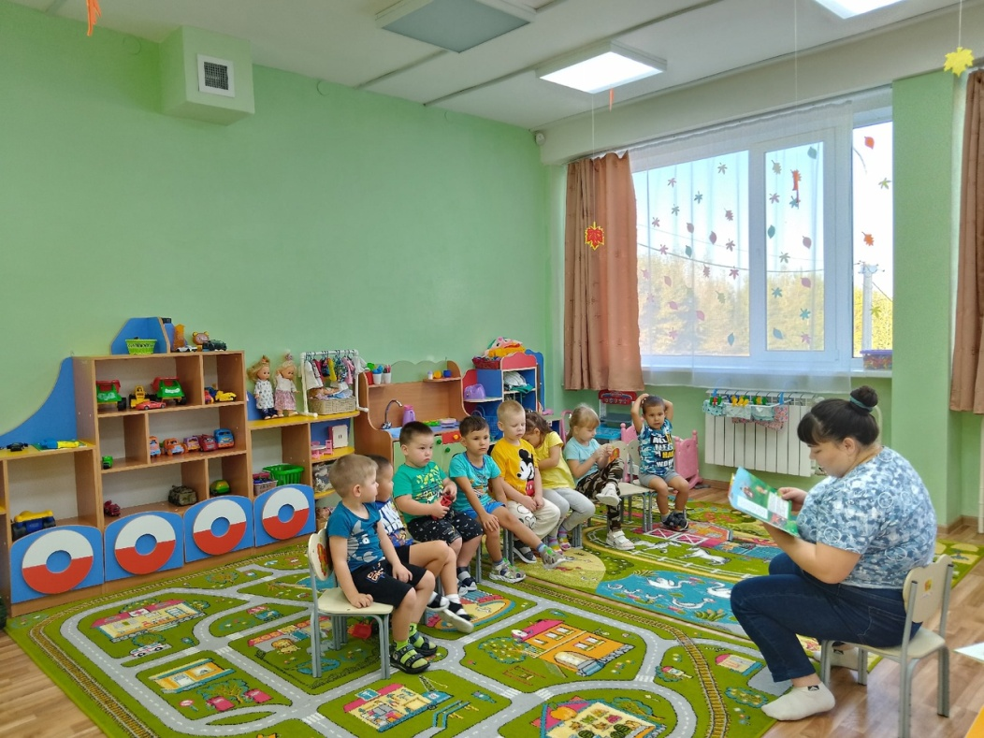

Читающая мама: Абраменко Татьяна Сергеевна
Сказка «Репка»

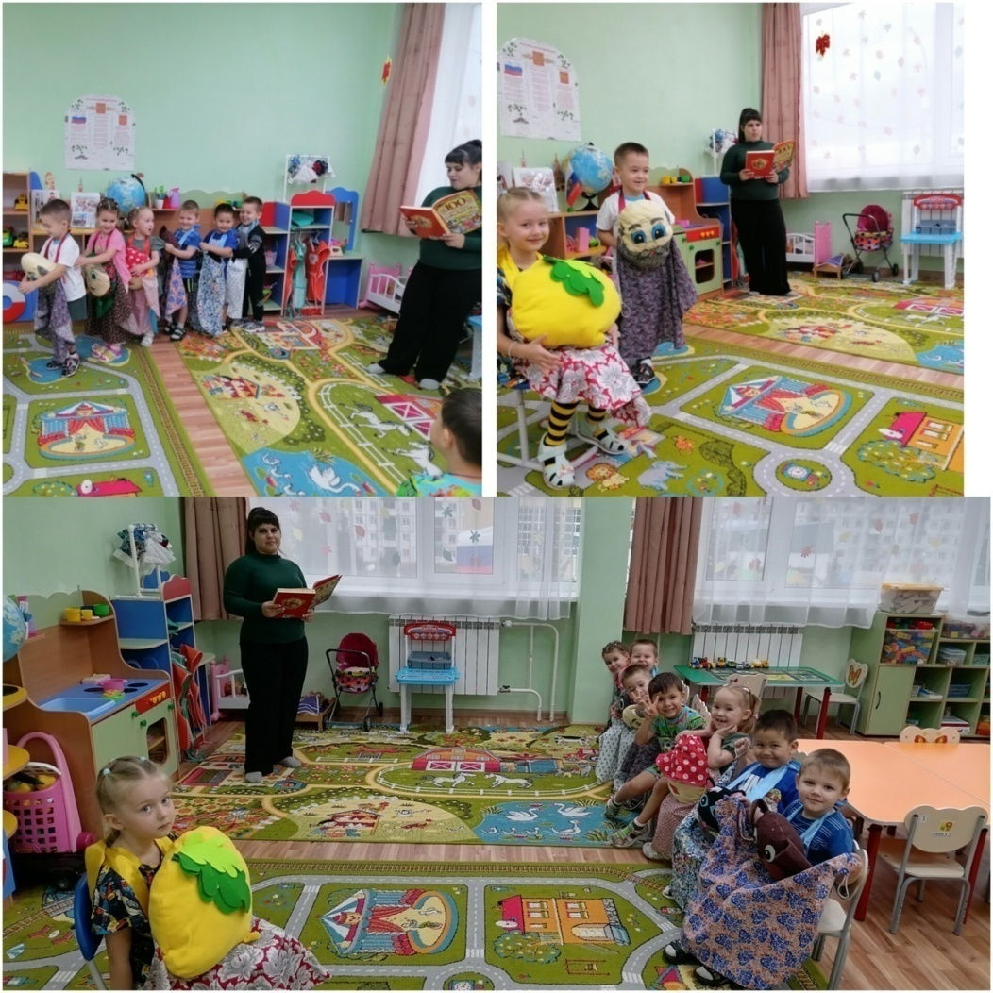

Читающая мама: Алдакова Фируза Наиловна
Сказка «Теремок»
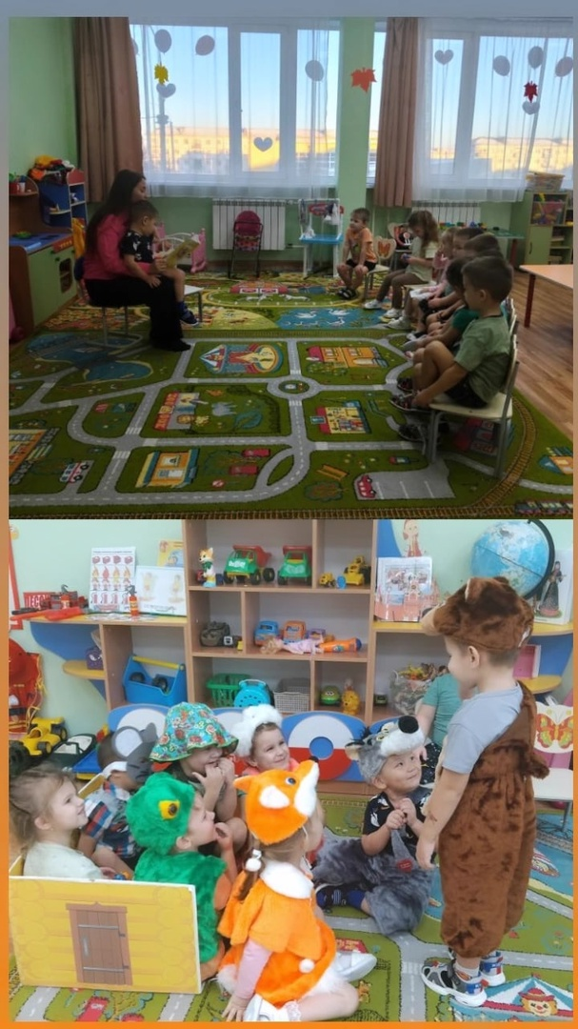

Читающая мама: Ачисова Тамара Сергеевна
Русская народная сказка: «Заюшкина избушка»
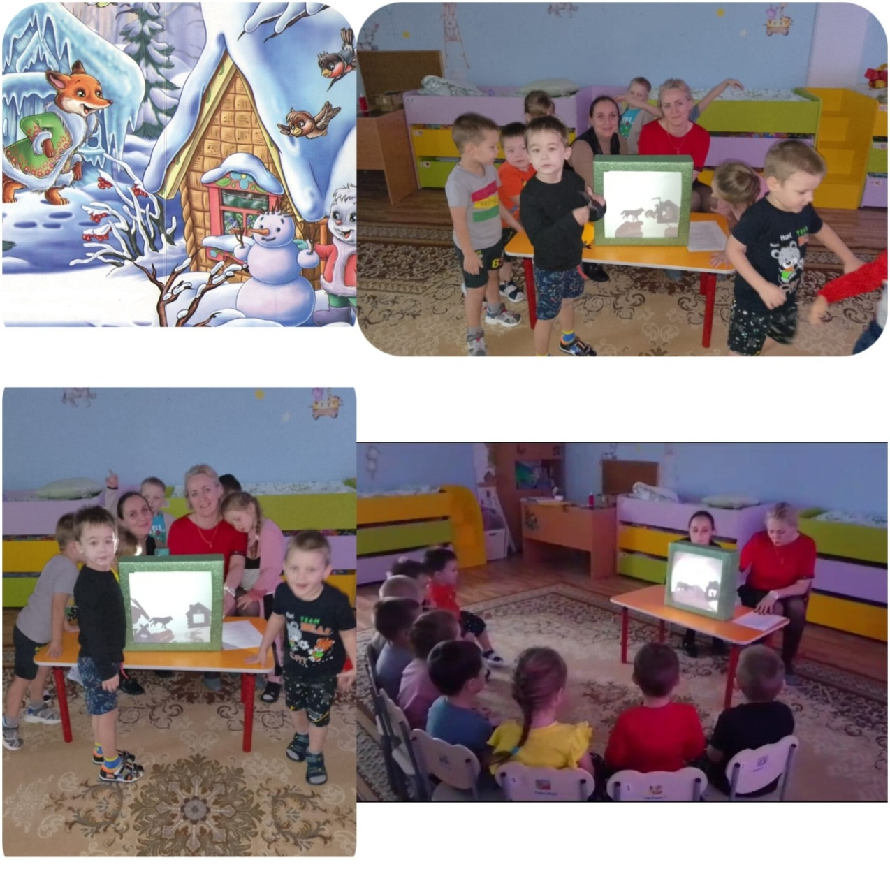

Читающая мама: Брух Любовь Викторовна
Произведение: Сергея Михалкова «Дядя Стёпа милиционер»

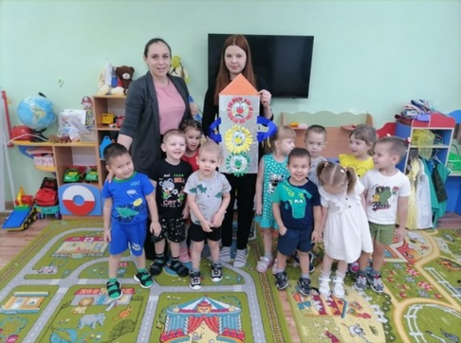

Читающая мама: Коротких Ирина Викторовна.
История русского платка

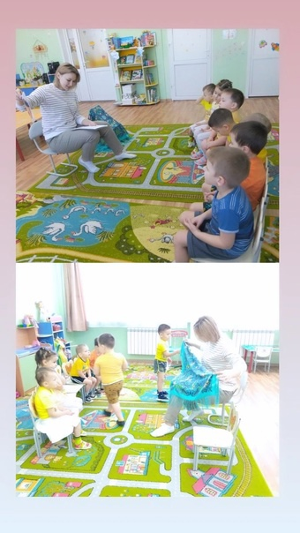

Читающая мама: бабушка Загорская Светлана Валерьевна
Рассказ детям о традициях и о кукле обереге.

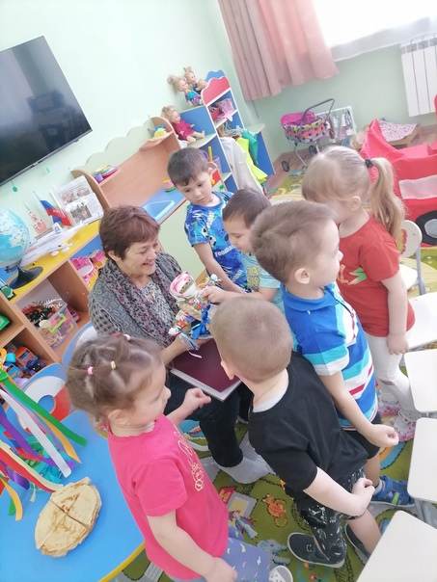

Читающая мама: Стенникова Юлия Владимировна.
Произведение: Николая Носова «Незнайка на луне»

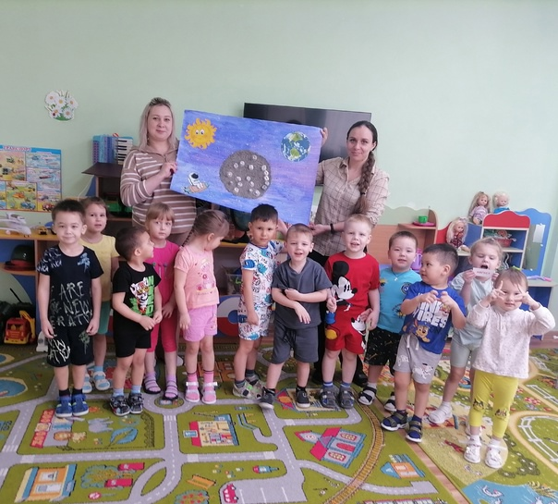

Читающая мама: Хлиманок Анастасия Алексеевна
Произведение экологическое: Как воздух заболел



